Белорусский государственный университет

информатики и радиоэлектроники

Отчет по практическому заданию №6

**“Чистые функции. Рефакторинг”**

Выполнил(а): Проверил(а):

Студент(ка) 1 - го курса

Группы: № 113801

ФИО: Соловей А. Е.

Минск

2021

**Выбор задания**

1.За основу для выполнения задания было выбрано практическое задание № 6.

**Делим задание на функции**

1.Каждое задание представляем как функцию. Соответственно присваиваем каждому заданию отдельную функцию с соответствующим названием.





**Подфункции**

1.В каждой функции выделяем подфункции, которые выполняют определенные атомарные действия.

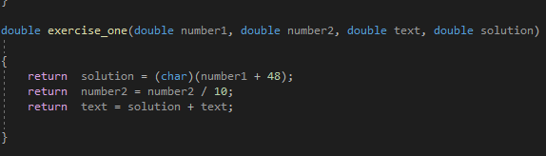

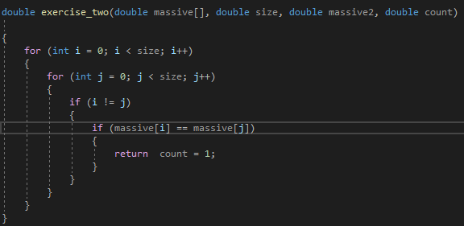

**Переименование переменных**

1. Все переменным присваиваем соответствующие наименования

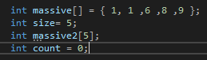 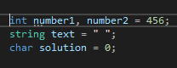

Функция 2 Функция 1